黄鳝之都的先锋创举

――仙桃市网箱养鳝的起源和发展

仙桃市档案馆（史志研究中心）

20世纪90年代末，仙桃市张沟镇先锋村借产业调整的东风，以独创的无土坑塘吊养模式，提高了网箱养鳝的效益，建立了湖北省最大的黄鳝交易市场，引导村民逐步走上了一条养鳝强村的富民之路，被誉为“中国养鳝第一村”，所在的张沟镇迅速发展为“中国网箱养鳝第一镇”，仙桃市也于2011年6月被中国水产流通与加工协会授予“中国黄鳝之都”称号。

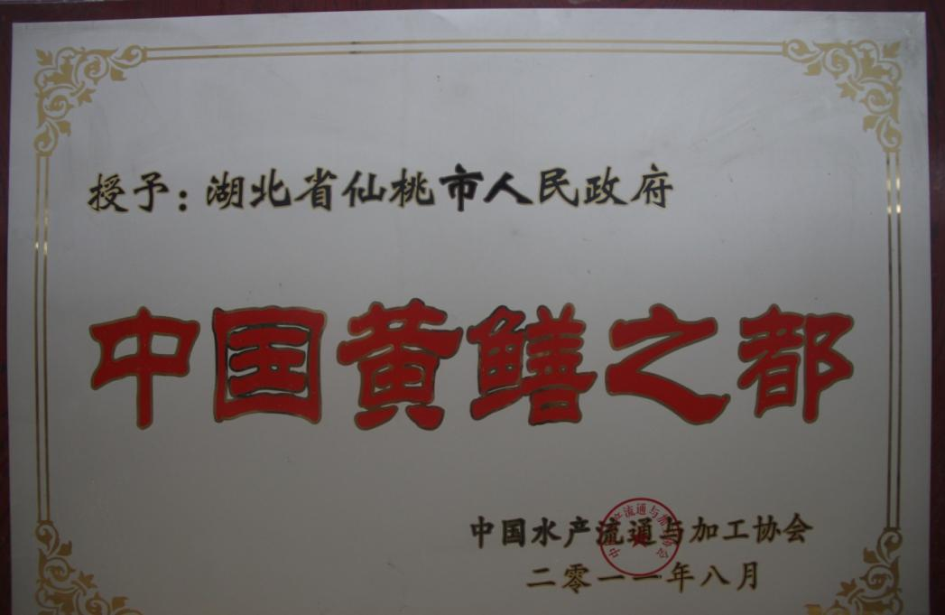

“中国黄鳝之都”牌匾

仙桃市史志研究中心工作人员通过调查采访，从亲历者的讲述中，了解到仙桃市特别是先锋村网箱养鳝起步、发展、壮大的过程，以及一些不为人知的细节。现将采访内容进行整理，供读者一览黄鳝之都网箱养鳝的起源和发展历程。

**一、黄鳝养殖的起步:尝试稻田埋网养殖（1999年底前）**

（一）养鳝赚钱

仙桃是鱼米之乡，盛产各类鱼虾，鱼虾捕养技术代代相传。但在20世纪80年代前，鳝鱼鲜有养殖。改革开放后，随着农民在承包土地上耕种自由权的扩大，鳝鱼养殖悄然出现。常年在张沟工作的张沟镇第二小学副校长魏平说：

“农户为了谋生，常常将在田间沟渠捕捞的野生鳝鱼拿到集市上去卖，以增加收入。春夏季鳝鱼繁殖得较多，一般很容易捕捞，这个时候价格也相对较低。随着生活条件改善，对鳝鱼的季节需求也发生了变化，冬天人们采购年货时也会购买鳝鱼，而这个时候鳝鱼冬眠了，很少出来活动，不容易捕捞。于是有一部分头脑灵活的人，在夏天将捞到的野生鳝鱼用网子养在自家的田里，时不时地扔一些碎鱼肉和蚯蚓进去，养到了冬天价格高的时候再捞出来卖。”

这种少数农村能人随手采用的简易养殖，虽然量少利薄，但拓展了村民的视野，引出了人工养鳝的思路。

（二）取经洪湖

仙桃网箱养鳝起源地先锋村位于张沟镇东南部，曾名“揭阳”“双阳”“双河”“双碾子”。该村历史悠久。战国时期，伟大爱国诗人屈原在此与渔夫吟唱《沧浪歌》；清朝末年，辛亥革命志士、湖北“三怪”之一的张难先在此出生并开展革命活动。先锋村邻河靠湖，水质优良，风光秀丽。现有9个村民小组、450户、1780名村民，3530亩耕地。自1998年开始，先锋村在党支部书记陈江启带领下，开始养殖黄鳝。对于网箱养鳝的缘起，陈江启记忆犹新，他说和当时的产业结构调整密切相关：

那是1998年，可以说是农民负担最重的时候，传统农业种植的粮食不值钱，农民种田没有积极性。当时仙桃市委书记应代明召开了全市农村三级扩干会，主题是“农村再创业，结构再调整”。当时张沟镇委书记严启方在开会讨论的时候，给我出了个课题，他说你们先锋村有什么打算，准备怎么搞？过去搞这种产业结构调整，农民无外乎搞种植、养殖，什么养鸡养鸭养猪等一系列做法，往往效果不佳。当时严书记说：“你们能不能养黄鳝呢？”当时这个提示让我很感兴趣，我说可以尝试，但是没有经验，不知道要怎么搞？我开完会回来以后，我们村的通讯员把《湖北农民报》上的一篇消息报道给我看，上面说洪湖的府场镇铜套村养鳝每户平均增收过万元。那个时候农民靠种田的话，一年挣个几千、万把块钱是非常不容易的。因为种田一两百块钱一亩，最后呢所剩无几。洪湖报道的这样一个情况，也不知道真假。结果一去那个地方呢，发现这个报道并不怎么属实，有倒是有这么一件事，但是养殖失败了。那是曾经洪湖一个管农业的干部在那村里蹲点，每家每户搞了两三分田，但是当时那个土质是沙土，我们考察的时候鳝鱼养殖已经失败了。在我们回来的路上，看到路边垸子中间插了一些白网子，我就让司机停车，我们下去看一下。那个地方也是府场镇的，叫西堤村，我就走进去看，是那个村的村主任插的一些渔网。他说：“我这个东西您不用看，我是今年才学过来的，我只刚开始搞，还没见效果。您要看的话，我建议一个地方，您到洪湖的秦口村去看。”随后我们转身就去了秦口村，到那后发现还真是那么一回事，村里零星散布些鳝鱼田，但是没有成片。随后我们调查了解，这个东西他们养了四五年的时间，但是那个时候我们看到的是，他们搞的是稻田有土埋网模式。

（三）试养失败

和村主任张大治从洪湖考察回来后，陈江启异常兴奋，马上行动。他回忆道：

我召开村民大会宣传，然后组织群众代表去洪湖参观，去了两趟。但群众就说了这么个观点：“你们说养鳝鱼赚钱，但我们又没看到。你们觉得赚钱，那你们干部先养，搞个样子我们看下，我们再跟着做。”这话说得非常实际。然后当年我们就号召了所有的村组干部，包括部分先进党员，以及学校的男教师，因为那个时候只要是在村里赚工资的人，还有点法权把他们框得住。当时我就出了一条不成文的规定，每个人必须养殖5口网箱，而且这5口网子不搞的话，还扣50块钱的工资；搞了的奖励10块钱。这是每个人的任务，都要埋网。结果呢，当年一共养了一百几十口网箱。

新生事物的发展总是曲折的，先锋村的鳝鱼养殖也不例外。陈江启说：

“因为1998年抗洪抢险，鳝鱼苗买回来放进田里，就去大垸子防汛了。当年的管理一是没有技术，二是人都不在家里，全部去防汛了。结果绝大多数人都亏本了，只有少数人赚了点小钱。”

（四）现身说法

面对失败，本来就疑虑重重的村民们更灰心了。陈江启说：

“到了第二年，大家观望、等待，都不想再养了。我就在想，为什么别人能养个五六年？为什么别人能接着继续养？1999年正月十五过了，我就带着这个问题又去秦口村看，遇到一个婆婆。她家只养了三口网箱，赚了接近七、八千块钱，每口网箱赚了两千多。有鉴于此，我们要求大家继续养。”

为了推进鳝鱼养殖，陈江启想了很多办法。他说：

“当时我们这个地方兴搞土地佛。某天洪湖来了一个皮影戏班子，在我们村六组演皮影戏。其中有个皮影戏的师傅，就是秦口村人。她在演皮影戏的时候，跟东家聊天，说他们养鳝鱼如何赚钱，一口网箱可以赚多少钱。我们村六组的组长把这个消息说给我听，我就去找这个皮影戏的师傅交流，结果谈得很投机。我说，我来跟各小组的组长联系一下，你跟着我到每组演一场皮影戏，你逢人就说网箱养鳝的效益和好处。就是通过她的这种现身说法呢，后来又有一些人，有兴趣想养殖鳝鱼，而且同时呢，我还在心里作了个决定，把这位皮影戏师傅的丈夫请过来，他叫王侧龙，因为他家里养了鳝鱼，把他请过来作技术指导，还给他家安装了一部电话机子，花了一千五百元，另外又出了五千块钱作为酬劳，他就业余时候跟我们作技术指导。我呢就经常性得跟他打电话沟通，他就在闲时来我们先锋村搞座谈，搞走访，搞现身说法。就是通过这个活动和模式，1999年又把稻田埋网模式持续了一年，养殖效果比1998年好一些。”

（五）意外惊喜

偶然是必然的表现形式与补充，必然性和偶然性在一定条件下可以相互转化。陈江启对此深有体会。他兴奋地回忆：

1999年，稻田埋网模式又延续了一年。我们七组的组长陈江云和我是一辈的兄弟，有点懒。别人的5口网箱都埋了，他的网箱没有埋。他跟我是一个组的，我就说：“江云，别人的网箱都埋下去了，你的网箱为什么不埋呢？那这样吧，我严肃地告诉你，限你三天时间，你如果不把几口网箱埋下去，那你这个组长就让给别人当。”我这么一刺激呢，他就说：“过三天了你再来看。”到第三天我去看的时候，我说：“你的网箱埋得咋样呢？”他带我去一个自然沟渠的低洼处，他父亲养的一些白色鱼在那里。他把几个网箱用棍子一插，捞了两条水草，搞了三口网子放进去了。我过去看了，就批评他，我说：“你这完全是捏着鼻子哄眼睛。别人都到田里埋，你到坑里插。”他反而跟我说：“到时候你看谁的效果好！”他都已经搞成这样了，我还能怎么说呢，但是我就听进去了。结果到了腊月起鱼的时候，他放的150斤种苗，重量翻了一倍多，最后卖了340斤成鱼出去了。这是个什么概念呢？当时鳝鱼每斤25元，他卖了差不多七八千块钱。那个时候鳝鱼苗便宜，每斤八块。他只花了千把块钱的成本，结果卖了七八千块钱。这是很了不起的。当时种田的话，种十亩甚至二十亩都得不到这么多收入。

也许是名字中有个“启”字的缘故，陈江启从这一个案中得到了启示：将稻田埋网养殖模式升级为无土坑塘吊养模式。后来的事实证明：这是一个了不起的创新，使众多黄鳝养殖户受益。

**二、黄鳝养殖的飞跃：推行无土坑塘吊养模式（1999年底至2005年）**

（一）政府支持

得到启示后的陈江启急于付诸实践，恰与张沟镇领导的想法不谋而合。陈江启说：

到了1999年冬天，严启方书记来村里调研，说：“老陈啊，你搞的鳝鱼效果怎么样呢？听说有一户取得了成功啊！”我就把陈江云这个典型给他说了。我说要想把这个产业做大做强做长，必须要改革养殖模式。怎么个改法呢？我说，原来是有土埋网模式，我们现在要挖坑塘搞无土养殖模式。当时也有困难，群众说：刚学的东西，走都没有走会，就又想去跑。那是因为他们不了解这个典型。我跟严书记把这件事汇报了，他很支持，信心也很足。那天，他和我们当时的镇长郑局廷还有党办主任一起来先锋村调研，考察坑塘养鳝，研究2000年怎么发展的问题。这里有个小插曲，刚好那天他来的时候，我们隔壁西堤村有个叫田天耀的恰好经过。他是民国时期上海警官学院毕业的，是个测字先生。当时他在村部门口转，严书记就开玩笑说：“田先生，您帮我们测个字吧。”他说：“您要测什么字呢？”严书记说：“我报一个字。”因为别人一般都是抽的字嘛。严书记报的是张沟的“张”字。田先生问：“您测的这个字是要问什么呢？是问仕途还是问钱财呢？”严书记说：“我啥都不问，我只问这鳝鱼搞不搞得起来？搞不搞得长？有没有发展前途？”田先生把头一摸，想了一下说：“按照您说的这个‘张’字，目前这喂鳝鱼的人都说没有赚钱都亏了本，但是照这个‘张’字来说呢，它没有亏。这边是个‘弓’字，看起来像是亏损的亏，但是他没有亏，他是个弓。这一边呢是个‘长’，念zhǎng又念cháng，它不但不能亏呢，而且还越搞越长（zhǎng）越搞越长（cháng），可以大力发展。”严书记笑了一下说：“谢您吉言。”结果开会我们研究这个方案的时候呢，严书记主动说：“发动群众挖坑。”我说：“老百姓本来就不愿意搞，您说他们都不愿意搞，一下突然叫他们挖坑，他们一是没有钱，二是不愿意搞，农民吃不起那个亏。您要是给点小支持的话，我想办法，至于怎么搞起来呢您就不用管了。”严书记说：“老陈，那就这样子吧，你把这个项目尽量搞起来，到了下半年我想尽办法都要给你两万块钱。”我就依着他这个话，说：“这样子吧，只要您说的这两万块钱算数，我负责把它搞起来。”

对党委、政府的支持，陈江启念念不忘。他说：

“先锋村的产业搞成功，幸得两个人的帮助。一个是当时的镇委书记严启方。在我们起步阶段的时候，他几乎每个周都来先锋一次。只要说这里面有什么困难和问题，资金问题啊、市场问题啊，他都雷厉风行地帮我们解决。第二个是当时的镇长郑局廷。在1999年我们改革养殖模式的时候，他到每个小组开群众会，一共开了九天，一个晚上一个组。这两人，对先锋村的起步起了至关重要的作用。再就是我们市当时主管农业的周谊群副市长。2003年，全湖北省的水产战线在仙桃开现场会，他把参会代表全部请到我们这里参观，我们村被定为湖北省水产板块仙桃核心区。周市长跟我说：老陈，你大胆地搞，有什么困难，你先搞了再说。所以当时碰到市场上的系列变故，不是他给了把握我，我还没有那么大的胆子处理好。”

（二）全村铺开

张沟镇领导在1999年冬天的这次调研收效明显，其坚定、明确的支持态度使先锋村干部痛下决心。陈江启回忆：

严书记走后，我们又开会研究方案。我跟干部们说：现在的问题摆在我们面前，养殖模式肯定要改革，但是要改就必须付出代价。群众目前是不愿意搞的，但是我们研究的方案是说，只要村民想搞或者愿意搞，报个名，坑池由村里负责把它挖出来。但是一条，暂时不需要拿现钱，但是到下半年你如果赚了钱，这个挖坑的钱还是归你出。结果呢，干部们挨家挨户登记摸底。大概一报，每个队有上十户，全大队大概有七八十户报名，队小的呢有大几户。开始的坑塘都很小，最大的坑不超过两亩，全村的坑大约三四百亩。

2000年春，我就找别人贷了两万块钱，用这两万块钱请了两台东方红拖拉推土。我说，先给两万块钱的油钱，这有两三百亩的田，帮我挖了，等到了下半年了再结账给钱。因为这个推土的师傅，当时是我们张沟红卫村的党支部书记，他也很爽快，就答应了。

这个无土坑塘吊养模式一推广，当年就产生了效益。我们原来搞那个埋网模式的话，投放一百斤苗种下去，到了下半年还收不到一百斤。而我们搞这个坑塘吊养呢，是个什么效益呢？就说，你投一百斤苗，可以增加一百二三十斤，可以说连本带利收了两百多斤。因为那个时候鳝鱼的种苗便宜，最贵也不超过12块钱一斤；卖的时候又卖到每斤二三十元，产量又增了一倍。所以这个模式一改革，效益倍增，群众原来不肯养的、不想养的，现在要去养了。到了2001年，跨了一大步，大概搞了七八百亩。到了2003年，就都抢着要搞，不需要做工作。以前是你要他搞，他不肯搞，后来是都去抢田搞啊，你不允许他搞，他拼命要搞。那几年养鳝鱼的效益，特别是2000年到2007年，一口网箱最低赚七八百块钱，好一点的一千多。

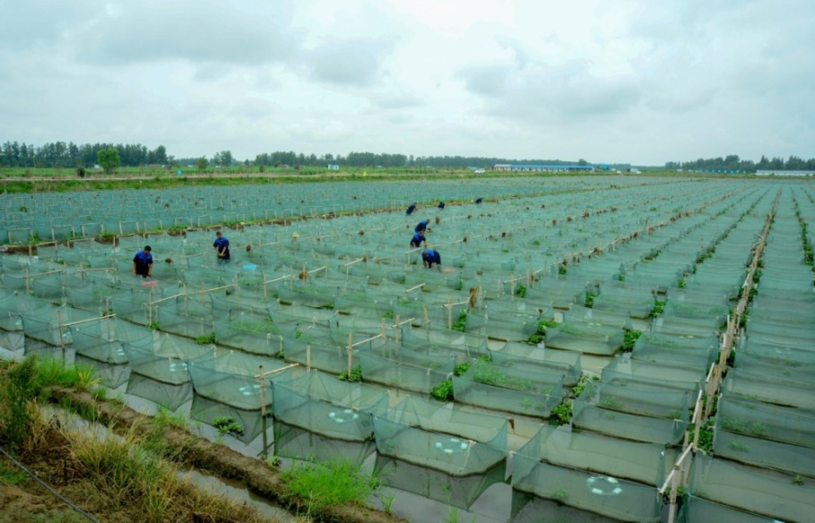

先锋村的黄鳝网箱

（三）创建市场

养殖产量提高后，许多问题接踵而至。陈江启说：

在这中间，我们也遇到很多困难和阻力。比如说鳝鱼在起步阶段，光解决了农民的生产，就是能够把鳝鱼喂起来喂出产量，但是怎么卖呢？这就是个大问题！头两年，1998和1999年，这个鱼是怎么卖出去的呢？都是外面的贩子进来，跟农户一家一户地收，有时候到鱼池边收。这大部分的鱼呢，都在我的家门口设了个临时交易点，就在我这门口，我就像个行老板一样，天天帮他们调解矛盾，做中间人。后来我一想，这其中出了些什么问题呢？比如我们二组的一位村民，2009年他的鳝鱼没有卖出去。为什么呢？他那个鳝鱼，年前卖32块钱一斤，年后只卖17块钱一斤。为什么没有卖出去呢？就是因为那个农民太狠了，外面的人进来不能立足。一家卖鱼，全组的人都跑过去看啊围攻啊。因为以前卖鱼是分大小，二两以上是大条，一两至一两五是中条，再就是小条呢就是八钱以下的，一个等级差了五块钱，他们就为这些事产生矛盾。发现这些问题后，我就想，要把这个产业做大发展起来，必须解决销售问题。

2000年，我把原来村里人民公社时期村部盖的一个大礼堂拆了，布置了一个接近两千平方米的场子，装了几个门，2000年就形成了交易的小市场。开始呢，农民也不理解，甚至有人说把大家的老家当败干了，把礼堂也拆了，被贩子把我们圈在这里杀价。后来有的村民拖到武汉卖、拉到上海卖，结果比在村里每斤少卖两块钱。市场一共建了三次，2000年是第一次，2003年建第二个市场，2006年建了第三个市场，也就是现在这个大市场。

交易市场从无到有、从小到大，面积达2万平方米，集种苗供应、鳝鱼销售、饵料加工冷藏、饲料鱼药鱼具供应于一体，曾是全国最大的鳝鱼交易市场，吸引了全国各地商家进场收购和交易。真正形成了“买全国、卖全国”的格局。2007年，市场交易额已经突破了4个亿。产业依托市场，不仅解决了鳝鱼种苗供应紧张问题，也为鳝鱼销售搭建了平台，保障了鳝鱼交易的数量和价格，促进了产业的健康持续发展。

市场建设中的甘苦，陈江启感触颇深。他说：

“这里面经历了很多不平凡的事情，牵涉了诸多矛盾，把它搞起来不容易啊。开始一些人说，我们仙桃市的农村小市场只搞个三五年就到头了，但我们这个市场至今有二十年了，一直经久不衰。原因在哪里？它之所以有生命力，就是因为这是农户产品的原产地市场，它受着大多数农民群众的拥戴和保护。任何东西，若是与大多数群众的利益无关，它的生命力是不会长久的。”

（四）牵手物流

先锋交易市场在2014年以前，一度主宰全国的黄鳝价格。陈江启分析道：

我们这个市场富有生命力，还有一个因素就是很早与郭河的强农水产公司合作，高峰期一天可以拉走25万斤鳝鱼。就是今天早上收的鱼，强农的托运公司在明天早上、最多一天的时间就可以送往全国各地。要是没得这样一个配套的物流，那个东西就跟水一样，是流不畅的。所以那个时候上海市场的价格、国际市场的价格，跟我们这里只隔几毛钱、最多一块到两块一斤，而其它农产品的价格却差了一半。为什么呢？就是这个市场和物流起了决定性作用。这个强农公司就跟搞快递一样，刚收的东西，马上就打包运走了。

（五）原中共中央政治局常委、国家副主席曾庆红考察先锋村

先锋村的网箱养鳝创造了巨大收益，使村民迅速富裕起来。2004年，先锋村被仙桃市政府授予“养鳝专业村”，2005年被国家建设部授予“全国小康示范村”称号。

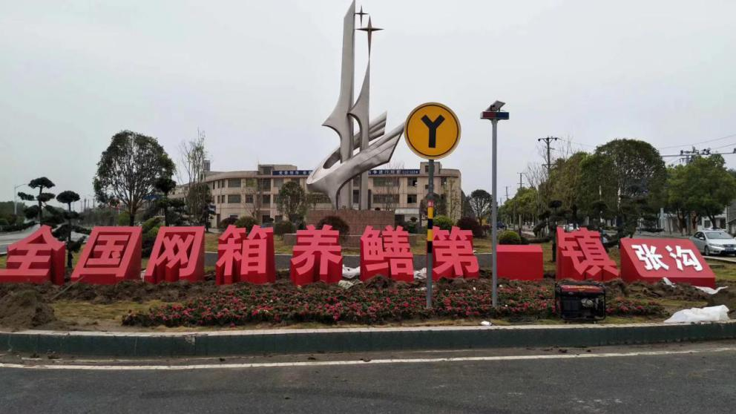

随着赚钱效应的迅速放大，相邻村组竞相效仿，张沟镇迅速发展为“中国网箱养鳝第一镇”。其他镇办不甘落后，不断上马扩规，使网箱养鳝在仙桃市高速发展，成为农村的支柱产业之一。陈江启回忆道：“从2003年到2009年，全国各地每天来这里参观的人那真是不计其数，还有些国际组织前来参观。可惜这些资料，我们当时没有存留，如果存留了可以拍部电影。全国除了西藏等5个省以外，其余省份都有人来参观过。我们参观过的秦口村，2003年后反而来到我们这里学习。2004年5月，连中央领导曾庆红也到先锋村来了。”

**历史链接：**

**先锋村里笑声朗** ——中共中央政治局常委、国家副主席曾庆红考察先锋村侧记

2004年5月13日下午3时，中共中央政治局常委、国家副主席曾庆红与随行的中共中央政治局委员、省委书记俞正声，省长罗清泉等领导一路风尘，来到我市张沟镇先锋村考察、调研。

曾庆红首先来到村委会办公室，了解该村的基本情况。村委会办公室是一间平房，门口挂着“党员教室”和“先锋村养鳝协会”两块牌子，室内布置整洁。曾庆红请村支部书记陈江启紧挨着坐在一起，笑着对陈江启说，“我听你讲讲村里的结构调整！”

看到曾主席这么随和，这位村支书记立时变得轻松起来。

陈江启是市人大代表，刚刚被评为省劳模。他向曾庆红副主席介绍：7年前，村干部到外地学习网箱养鳝技术，回来后村干部带头，鼓励群众参与，搞起了大规模网箱养鳝。现在全村已发展网箱养鳝面积2400多亩，共有网箱2万口，全村户户有网箱，每口网箱可增加纯收入500至700元。

“先锋村农户年纯收入达7000多元！”市委书记马清明插话。

“鳝鱼都卖到哪里？”曾庆红问。

“武汉、上海、南京和浙江一带！”陈江启答。

“是他们来收，还是你们送去？”

“有时是贩子来收。也有本地贩子送去的！”

“价格呢？”

“一般XXX市斤，分大中小三个等级，价格还与节气有关系！”

“村里有没有口粮田？”曾庆红又问。

“有基本口粮田！”陈江启答道。

“口粮田还是要种好啊！”曾庆红嘱咐说。

“中央出台了一系列鼓励农民种粮的措施和政策，粮补到没到村里？”曾庆红接着问。

“到了，粮补由镇里直接发给农户。”

曾庆红问“养鳝协会与村支部是什么关系？”陈江启答：“养鳝协会是村民们自愿加入的村级经济合作组织，在村支部的领导下开展工作。”

“可以的，村支部+协会＝致富，这个模式好，既能致富，又能加强基层党组织建设。”曾庆红说。

“协会的费用呢？”曾庆红问。

“靠市场交易提些费用。”陈江启答。

“这多好，只是为群众致富，群众都会支持！”曾庆红表示肯定。

随后曾庆红来到5组村民印计生家，与随行人员围坐在八仙桌周围，和这位青年农民拉家常。

“你家养了多少鳝鱼？”

“60口网箱，2000多斤苗子。”

“能卖多少？”

“卖6000斤，可获利2万多元。”

“那口粮田呢？”

“我家没有口粮田”，印计生实话实说。

“还是要种基本口粮田嘛！”

“中央政策好，我们不种粮，别人种，养鳝鱼有技术、有市场，有钱就能买到粮食！”

曾庆红被这位小伙子的“种粮逻辑”逗得笑了起来。他说，江汉平原是主要的产粮区，利用低洼地、低湖田搞调整，可以优势互补。

“现在有什么负担？”曾庆红又问印计生。

“税费降到最低了，养鳝没什么负担。”

“还有什么费没有？”

“没有。”

“孩子读书要交多少钱？”省委书记俞正声插话。

“每学期200元。”

“你是不是党员？”曾庆红问。

“不是的。”

“想不想加入？”

“想！”

“那就努力吧！”

“村里的党员都带头养鳝！”村支书陈江启插话。

曾庆红说，村支部书记带头致富，首先自己能致富，带动大家，然后在农村致富能人中发展党员，这样就可以不断壮大农村党员队伍、增强农村基层党组织活力。

听说先锋村70%的村民拥有手机，村里的三口之家都有彩电、电话和冰箱，曾庆红十分高兴。

从印计生家出来，下午的阳光依然有些火辣。曾庆红兴趣很浓，穿过一段田间小道，来到村民陈贻汉的菜籽收割地里，这块地刚用牛耕整过，露出黝黑的细土，松软的泥土将行人的鞋跟陷进去。陈贻汉丢下手里的农活，曾庆红又和潘习才、敖梅枝俩口子搭话，问他家的粮补到没到手。潘习才回答：4亩水稻田，已领到粮补70多元。现在又与粮食部门签订70元/百斤的保护价收购合同。

“这个价格好吧？”曾庆红问。

“好哇，原来许给农民的好处不能兑现，现在是真兑现！”潘习才发感慨道。

“就是要让你们得实惠，我们天天讲为人民服务，执政为民，这就是实实在在的实惠。要农民说好才是好，这就是求真务实。”

和潘习才等农民道别后，曾庆红又来到养鳝专业户潘习炎的网箱水池旁。

“请你教我养鳝的方法！”谦和而幽默的话语让现场的气氛变得活跃起来，在场的农民们发出舒心的笑声。

潘习炎从网箱养鳝的季节、消毒、水质培养、投苗、病害防治到市场销售、市场信息等细节，一一道来。

“要注重提高科技养殖水平，尽量把鳝鱼养得好一些！”曾庆红对“土专家们”叮嘱道。

下午3时45分，曾庆红和乡亲们道别，村民们列队路旁，目送他的车离开先锋村。

――《仙桃日报》2004年5月18日头版，记者刘习远。

陈江启回忆道：

2004年，曾庆红来先锋村，在村部问了我不少问题，说先锋村是村支部加协会，农民得实惠。然后在印计生家座谈，在田间跟五组的陈贻汉和潘习才、敖梅枝两口子聊天。从村部到田间，我一直陪在他身边。

**三、冲击鳝鱼养殖瓶颈：进行种苗攻关**

**（一）隔年养殖**

网箱养鳝技术普及后，鳝鱼种苗问题严重制约养殖产业的发展。为此，仙桃各级党委、政府与养殖大户积极联合科研部门，进行种苗攻关。先锋村仍然走在攻关队伍的前列。首先试行的是隔年养殖，也叫两年段养殖。陈江启回忆说：

2005年后，随着规模的扩大，鳝鱼养殖不但在我们张沟镇开了花，而且全国各地都效仿这个模式，所以就带来了几个问题。第一个就是种苗问题。种苗不好买进，一是紧缺，二是价格贵，三是种苗质量不好，这就给农民的收益带来影响。所以从2005年以后，有的农民为了错开抢购种苗的高峰期，所以就尝试着弄两年段养殖。这个两年段养殖呢，就是说，我们当年养殖的种苗的话，一般要到七月份中旬就要买进，那么这一阶段的需求量大了，又没得这么多种苗来供应搞养殖，还有一部分缺口呢，就等到7月15号以后，当年大部分养殖户都买完了以后，再购进第二道苗子。这一道鱼苗买进后，当年不卖，就是过一段时间以后，就存起来，第二年再喂。其实这个模式，现在大部分成功的都是在搞这个模式。它主要有什么问题呢？除了种苗紧缺，还一个就是受自然气候的限制，因为进苗的时间最多只有半个月左右，而且这半个月左右要必须天气是晴天，下雨购进的鱼苗养不活。这就是说，两年段养殖不仅错开购苗的高峰期，同时在销售上也错开一个季节。因为鳝鱼一般都是十一前后上市，而两年段养殖的鱼可以在十一之前就卖掉。一般时候，天气正常，当年苗喂100天。

**（二）中共中央政治局常委、中央纪委书记贺国强考察先锋村**

**历史链接：**

**贺国强考察湖北 强调保持经济平稳较快发展**

新华网武汉12月１日电（记者谭浩）中共中央政治局常委、中央纪委书记贺国强近日在湖北考察。

（2009年）11月28日至12月1日，贺国强深入咸宁市、仙桃市、十堰市等地，就保持经济平稳较快发展以及加强党风廉政建设和反腐败工作等进行调研。

在仙桃市张沟镇先锋村的池塘边，贺国强与正在捕捞鳝鱼的养鳝

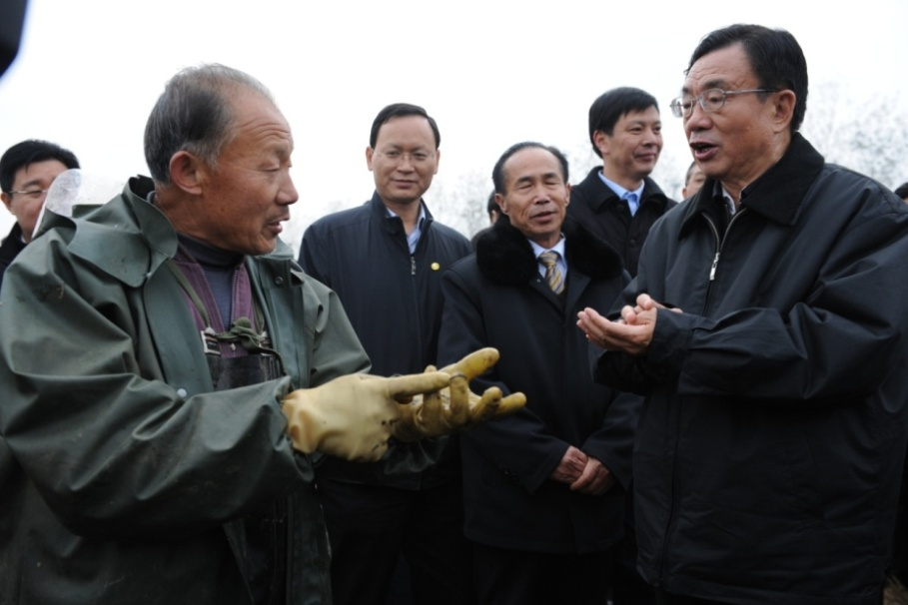

2009年11月30日，中共中央政治局常委、中央纪委书记贺国强（右1）在张沟镇先锋村的池塘边与正在捕捞鳝鱼的养鳝大户朱想林攀谈。

大户朱想林攀谈起来，当他了解到当前鳝鱼市场需求很好，年收入能达到10多万元时，十分高兴地勉励朱想林要在自己带头致富的同时，积极推广养殖技术，带领村民共同致富。在先锋村村民潘习成家宽敞明亮的二层小楼里，贺国强仔细询问家里的生产生活情况，嘱咐当地干部要积极发展现代农业，加快农村社会事业发展，解决好农村教育、合作医疗、养老保险、最低生活保障等问题，解除农民的后顾之忧。

——引自新闻中心-中国网2009年12月1日

陈江启回忆：

2009年贺国强他们来之前，镇里非常保密，通知时只说有一个大领导来先锋。是谁来，没有说名字。贺国强来的时候还提前两天打扫卫生，作了准备。他们是从城区开中巴车来的，先在四组的黄鳝基地下车，然后来村部，很多老百姓都夹道欢迎。贺国强在村部跟群众握手，把我拉到车上跟他挨着坐，一直坐到池子边上。那天一位村民在起鳝鱼啊，就在那看别人起鳝鱼。当时鳝鱼每口网箱都起一百多斤。

（三）喜封鳝都

**历史链接：**

湖北仙桃市成功申报“中国黄鳝之都”称号

记者陈鹏 通讯员成专

2011年6月22日，经过评审，专家委员一致同意授予仙桃“中国黄鳝之都”称号。

此评审活动由中国水产流通与加工协会主办，评审期间，专家组实地考查了张沟黄鳝养殖基地和黄鳝交易大市场，听取了仙桃市黄鳝养殖情况汇报，审阅了“中国黄鳝之都”相关申报材料。

评审组认为，仙桃自然环境优越，渔业资源丰富。2010年全市渔业养殖面积达97万亩，水产品总产量30万吨，渔业产值34亿元，已成为农村经济的支柱产业；黄鳝养殖技术成熟，养殖规范标准完善，形成了成熟的养殖技术，对黄鳝养殖进行了无公害农产品认证，建立了国家级农业标准化示范区、出口备案基地，确保产品质量安全；产业链基本完整，经济效益良好，2010年黄鳝养殖面积已达12万亩，产值过15亿元，亩平纯收入5000—8000元；市场覆盖广，占有率高，目前已注册“沔阳”、“先锋”牌商标，产品外销韩国、日本、马来西亚等国家；技术支撑体系完善，政府支持力度大，依托长江大学、长江水产研究所、华中农业大学建立产学研合作基地，先后完成了“农产品质量安全预警系统”等产业支撑项目。

经过严格的评审后，专家评审组认为仙桃市符合中国水产流通与加工协会有关 “中国特色水产品之乡”的评审条件和要求，决定授予仙桃市“中国黄鳝之都”称号，待公示期满后授牌。

——2011年6月25日水产养殖网，源于《农村新报》

仙桃市获得“中国黄鳝之都”称号后，陈江启说，先锋村村民都很高兴，养殖户更是为之自豪。

（四）温棚囤苗

针对鳝苗对水温要求较高的特性，养殖户们还探索起温棚囤苗的新路子，既避开进苗高峰，又防范极端反常天气对鳝苗的损害。陈江启说：“温棚囤苗大概是2013年到2014年开始的，是我的小儿子陈周群从别处学过来，引到我们张沟来的。他们兄弟二人现在都在张沟镇三同村搞这个。早春气温低的时候没有人买鱼。如果搞温棚的话，就可以在早春四月份、五月份把种苗进到温棚里。温半个月了，等气温起来了再放到网子里去养。”

先锋村原党支部书记陈爱民介绍：“2016年，为鼓励养殖户大胆先行先试，村里按照每尾鳝苗一元的价格进行补贴，鼓励养殖户突破黄鳝苗种瓶颈的制约。”

至当年5月，先后有5家养殖户“起了头”。其中之一的养鳝大户、鳝鱼贩子肖想林说起当年的具体做法和作用：

“我花了8万多元，建了两个双层钢架大棚，每个棚里有100个网箱。网箱整齐排列，里面种植水花生。大棚隔热保温，还能调节温度，使其保持在恒温状态；大棚底下用地膜、毛毡、养护毯铺了三层，与土壤完全隔绝；大棚里有一个水循环系统，井水经过大棚中间的蓄水池净化处理、锅炉加温后通过管道流向大棚里，能够不断换水。以前鳝苗入池，集中在天气好、水温高的6月中下旬，养殖户一窝蜂地进苗，造成鳝苗价格高涨。搞温室流水育苗，可以避开进苗高峰，4月份就能提前进苗，价格要比高峰期至少便宜30%。”

温室大棚不仅能育苗，还能在冬天里养鳝，加快鳝鱼生长。肖想林说：“大棚里温度适宜，水质条件好，黄鳝的生长周期快、死亡率低，更主要是能错开一个时间差，如果技术过关，想不赚钱都难。”

（五）人工繁育

无论是隔年养殖，还是温室囤苗，都是在野生鱼苗上做文章。为了更高效、更彻底地解决问题，仙桃开始人工繁育鳝苗。

**历史链接：**

黄鳝规模化全人工繁育项目通过专家验收

2019年6月21日，由中国水产科学研究院长江水产研究所李忠研究员完成的“黄鳝规模化全人工繁育”项目在仙桃通过验收。验收组由中国科学院水生生物研究所、中国水产科学研究院、湖北省水产技术推广总站、湖南省水产科学研究所、华中农业大学、上海海洋大学等单位的专家组成。

当天，验收组专家听取了“黄鳝规模化全人工繁育”工作进展报告，审阅了相关资料，赴张沟镇三同村现场查看了黄鳝繁殖和苗种培育车间。专家一致认为，“黄鳝规模化全人工繁育”取得成功，同意通过验收。

“黄鳝的规模化全人工繁育是一项重大突破，很有意义。”中国科学院水生生物研究所桂建芳院士表示，黄鳝规模化的繁育还有很多工作要做，希望地方政府、各单位各部门能继续给予大力支持，培育特色产业，把张沟镇“中国黄鳝之都”打造为“黄鳝种苗小镇”，满足市场需求。

——《仙桃日报》2019年6月25日

陈江启说：“到了2015年开始人工产卵繁育。我的大儿子陈振华专门搞人工繁殖的鳝苗，已搞了三年。人工产卵是和专家合作的，不属于先锋村搞了。这个阶段是我的儿子和专家合作的。”

与陈江启之子陈振华合作的专家正是长江水产研究所研究员李忠。他们在张沟镇政府牵线搭桥下，于2017年“对上了眼”，在张沟镇三同村成立了忠善黄鳝苗种繁育专业合作社。合作社名称中的“忠”，即为李研究员名字中的“忠”。2018年3月初，李忠进村，带领团队奋战，找到了黄鳝苗种繁育新办法，并取得成功，走在了行业领先位置。对此，陈江启既赞同，又有些疑虑。他说：

人工繁育鱼苗成本高些、贵些，但是他的效益就不止是野生苗子了。一个是成活率百分之百，第二个它那苗子很小。这个野外的苗子大些，就跟捉猪仔一样。你只有一个猪仔，我有四五个猪仔，是你长得快还是我长得快呢？它可以翻十倍，但是这个野生苗子的话，只能长三到四倍，就隔到这里了。他就说是卖五十块钱一斤的话，大家也愿意买这个东西。它的条数多，成倍地翻。这个技术应该不会很快铺开，因为它这本身就有个探索的过程，而且是要有代价有付出的把它搞成功，它不是像普通养鳝，只要谁有钱，一买就能成功。

2020年8月中旬，陈振华的第一批人工繁育的黄鳝种苗开始出售，对外销售幼苗700万尾，并预留5个塘的幼苗，等到来年推广。陈振华如他父亲陈江启一样，终于搞出了“新名堂”。他兴奋地说：“今年将扩大繁育车间规模，准备大干一场。以前是买全国，今后要卖全国！”

四、网箱养鳝产业的未来展望

作为全国第一网箱养鳝发源地，张沟镇2020年黄鳝养殖面积达5万亩、网箱100万口、年产量4.25万吨，全镇近七成农户从事黄鳝养殖。关于网箱养鳝产业的发展问题，陈江启有所思考。他语重心长地讲了5个方面的问题：

第一个就是要向大户转移。这一个产业已经只适合少数人搞，大多数人已经不适应搞这个了，竞争太激烈了。说穿了一要有资本，二要靠头脑。它不比其他养殖，脑筋不灵活不坚定的人，根本就不行，又要会养又要会卖。现在我们村里绝大部分村民都还在搞。像我们这里有个叫刘建华的人，他一年至少赚了五十万。一年赚三四十万、四五十万的也有一些，但不多，一个组有两三户。

第二个就是种苗攻关，这是一个最关键的问题。现在突破了，但只是在小范围内推广，看能不能工厂化、规模化。

第三个要解决深加工问题，缓解销售不足。我们现在还没有鳝鱼加工企业。这个也搞过，但是鳝鱼价格贵，折秤折得很厉害，所以很多企业想搞都没有搞出效益来。原来有台商来我们这里搞合作，但失败了。

第四，要加强宣传。我们仙桃对外称是黄鳝之都，但是政府对这个项目的扶持、重视程度仍然不够。比如说，像潜江的龙虾在我们后面好多年才搞起来的，但是它现在已普及全国甚至全球。那个龙虾的广告都打到中央黄金频道上了，但是我们仙桃没有，对黄鳝宣传得不够。还有一个主要的问题，我们仙桃还有一个什么样说法呢，说黄鳝是喂了激素的。你看仙桃的餐馆和所有农民家里办喜事，鳝鱼都没有上桌。先不说外面的市场，要是湖北人都像天门人那样吃鳝鱼，我们这江汉平原的鳝鱼就会供不应求。关于鳝鱼的谣言，人言可畏。但是我为什么举天门这个例子呢？天门普通农民家庭办喜事，最少也有两碗鳝鱼，一碗泡蒸鳝鱼，得两斤才能上席；再就是一碗粉丝鳝鱼汤。天门的餐馆呢，那就更不用说，鳝鱼是必点的，每个顾客每桌上必须有一碗这菜。我们的市场现在就靠天门的几个贩子支撑着。仙桃本地人怎么不消费，就是没有宣传这个东西么！潜江办龙虾节、龙虾宴，一条街啊，它把这个东西炒起来了啊！其实我们的鳝鱼都卖到哪里呢，主要是江苏浙江两省，人家那边的人是无鳝不成席，人家说鳝鱼是上品。我们这里养鳝鱼，但是我们的酒席，要么就是一碗青椒里面配两条鳝鱼，要么就是萝卜、土豆等配菜，都是搞的这些东西。仙桃人自己都不吃，怎么把这个消费市场搞开呢？鳝鱼做出十碗菜都多之有余。过去我们仙桃的鳝鱼粉馆是最兴旺的。以前在我们的县委招待所有鳝鱼粉。六、七十年代的时候，大新路春光旅社那里有家鳝鱼粉馆，鳝鱼粉汤呈黄白色，顾客吃了都说好，现在我都想念这个味道，后来搞来搞去把这个东西搞塌了。那个龙虾，在我看来不见得比鳝鱼好吃，就吃的那股辣味。这人就是一阵风，思想意识是最关键的。都说这个东西好吃，就都去吃。因此要改变我们这个市场的消费模式，让大家爱吃鳝鱼。

第五，要做好市场服务。村里的市场不能只为了收钱，要进一步改善环境、提高服务不行。一个地方的市场要活跃起来，就要留得住老板，引得进，吸的住。老板一多，市场自然就活跃，当地的农民就能赚钱。那时有人问我，这小小的市场你怎么把它盘得这么兴旺了呢？这里面蕴含着一些很深层次的东西，说不出道理和原因。

对于陈江启提到的深加工问题，武汉轻工大学食品科学与工程学院教授陈季旺说：“仙桃应加速开发鳝鱼鲜冻、即食或方便粉面等产品，向深加工要效益。”

如何升级养殖技术，完善产业链条，打造市场品牌，让产业含金量更足？张沟镇党委书记毛中阳说：“张沟将在制定标准与塑造品牌上双向发力，牵手更多技术大咖，在黄鳝苗种繁育、养殖标准建立、价值研究与开发、品牌塑造与推广上做文章，进一步提升区域品牌知名度。今年，已引进黄鳝加工企业允泰坊落户，在一定程度上补齐了产业链上的短板。”

五、小结

毛泽东曾说：“人民，只有人民，才是创造世界历史的动力。”

仙桃市先锋村以独有的养鳝创举，引爆了黄鳝养殖产业，引导农民走上了致富之路，正充分印证了这一真理。网箱养鳝在仙桃的起源和发展，从一个侧面反映了中国农村改革开放的历史，也是中国农民脱贫奔小康的缩影。

先锋村黄鳝产业发展已走过二十多年，从最初的零星分布，到爆发式地向周边地区扩散，鼎盛时期完整产业链的形成，以及产业弊端的制约与低端产能的淘汰。这一过程中，既有偶然因素，也有必然的结果，人为的努力迎合了广大群众的意愿，政府的扶持壮大了产业规模，两者缺一不可。

多年来，黄鳝养殖技术的探索与革新从未止步。2018年忠善合作社成功繁育鳝苗50万尾，意味着黄鳝规模化全人工繁育技术取得重大突破。2019年6月21日，黄鳝工厂化全人工繁育通过专家组的验收，标志着人工繁育黄鳝的难关被突破，黄鳝产业即将开启新局面。

当前，市委市政府高度重视黄鳝产业，将黄鳝产业的发展上升为市级战略，要把黄鳝产业打造成仙桃特色农业的金字招牌。张沟镇抢占机遇，正与时俱进着力打造黄鳝特色小镇，对接电商销售平台，扩大物流仓储园，形成黄鳝产业一条街，对外开放仙桃鳝文化馆，做大做强黄鳝产业，擦亮“黄鳝产业第一镇”的金字招牌，奋力谱写张沟镇黄鳝产业高质量发展的新篇章。

我们有理由相信，历经挫折而不衰的黄鳝产业正在整装待发、蓄势而为，实现产业结构的调整升级，逐渐打造集生产、销售、加工、餐饮、旅游为一体的新的产业集群，成为仙桃的一张亮丽名片。

（定稿于2020年11月）

**口述人：**

毛中阳 仙桃市张沟镇党委书记

陈江启 仙桃市张沟镇先锋村原党支部书记

魏 平 仙桃市张沟镇第二小学副校长

**整理人：**

曹金良 仙桃市档案馆（史志研究中心）三级主任科员

钟凌云 仙桃市档案馆（史志研究中心）党史科

**审稿人：**

李吉雄 仙桃市档案馆（史志研究中心）馆长（主任）

刘 明 仙桃市档案馆（史志研究中心）副馆长（副主任）